Тема:

Проект «И в шутку и всерьез»

Ребусы.
Ребус – это загадка, в которой искомое слово или фраза изображены в виде комбинации фигур, знаков, букв, т.е. «предметов». Одна из главных трудностей при разгадывании ребусов – умение правильно назвать изображённый на рисунке предмет и понять, как соотносятся между собой фрагменты рисунка. Необходимо учитывать наличие синонимов, буквенная «дробь» может быть прочитана по-разному. Кроме знания правил, нужны еще смекалка и логика.
1. В каждом слове не хватает одной буквы. Чтобы отгадать слово. Необходимо вспомнить как называются рисунки и с какой буквы они начинаются.

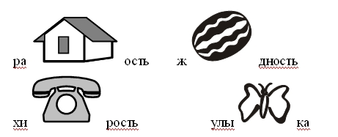
У нас получились слова: радость, жадность, хитрость, улыбка

2. В этом задании надо дописать слова.

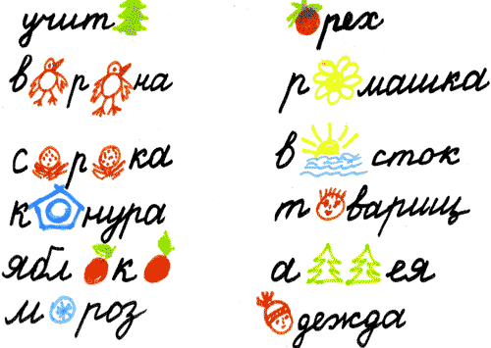

3.Составим небольшой рассказ. Вместо некоторых слов у нас рисунки.
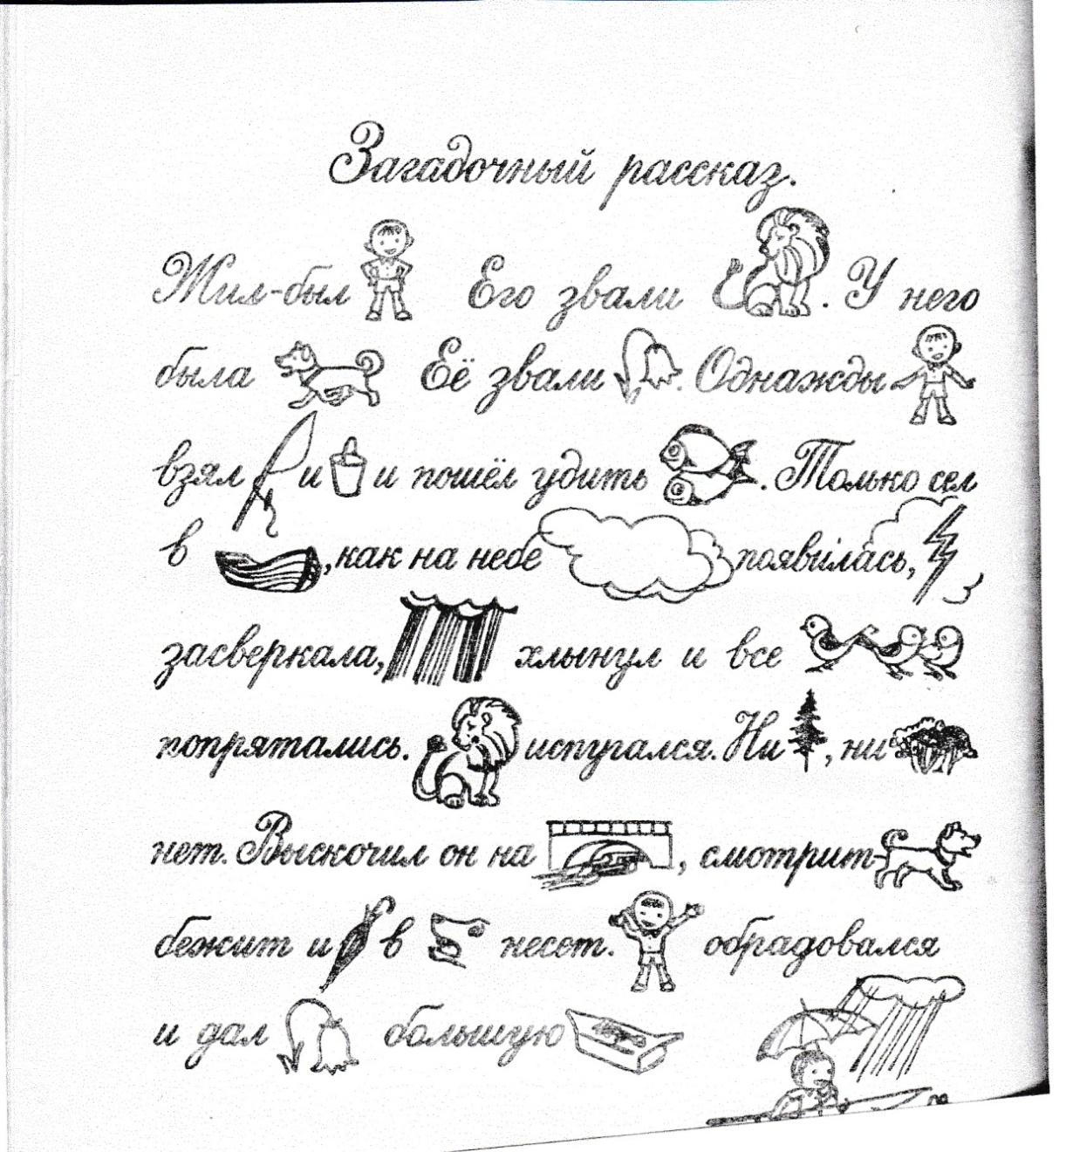

Давайте прочитаем рассказ, который у нас получился.
«Жил был (мальчик). Его звали (Лев). У него была (собачка). Её звали (колокольчик).Однажды (мальчик) взял (удочку) и (ведро) и пошел удить (рыбу). Только сел в (лодку). Как на небе (туча) появилась, (молния) засверкала, (дождь) хлынул и все (птицы) попрятались. (Лев) испугался. Ни (дерева), ни (куста) нет. Выскочил он на (мост), смотрит (собачка) бежит и (зонтик) в (зубах) несёт. (мальчик) обрадовался и дал (Колокольчику) большую (конфету)».

Отгадаем кроссворд, используя рисунки.
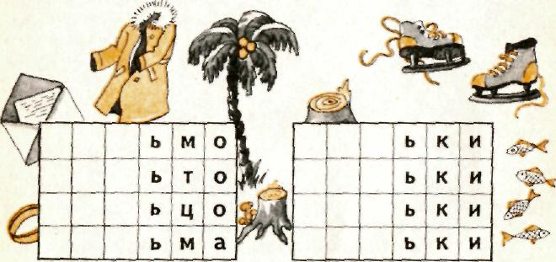

Словесная задачка.
У Маши на холодильнике были буквы на магнитиках, из которых она собирала слова. Но вот однажды она слишком сильно хлопнула дверцей — и некоторые буквы попадали. Она приделала их обратно. Посмотри на получившиеся у Маши слова и скажи, все ли они правильные? Арбус, вада, птица, ёлачка, машина, юпка, трябка, часы, радуга.

Шарады.
Слово «шарада» произошло от французского «charade» - слово, которое нужно найти. Это последнее слово-отгадка разбито на части, имеющие, самостоятельное значение. Каждая часть главного слова зашифрована обычно также стихотворными строчками.

Для шарад используются не любые слова, а существительные в именительном падеже.
Первые шарады (charade - беседа) появились в VI веке у Симфосия - "Загадки". С XVIII века они вошли в моду у французов (Журнал "Mercure de France"). В средневековье шарадами называли повозки на двух колесах. Позднее в лексиконе феодалов, предававшихся словесным развлечения после сытного ужина, это слово стало означать "целый воз болтовни".
Российская история этих затей началась также в XVIII веке. Сохранилась публикация той поры с ответом "глад + кость = гладкость". В следуещем веке, с 1845 года, шарады стали регулярно помещаться на страницах петербургского журнала "Иллюстрация" ("моль + ер = Мольер"; "пол + тина = полтина" и др.).
Вообще же, шарада - это загадка, составленная в стихах, в ней задуманное слово распадается на несколько отдельных частей, причем каждая из них представляет собой самостоятельное слово, как правило, односложное. Например: "кит + ель", "мышь + як", "вино + град", "пар + ус" и т.п. Разгадав каждую часть шарады и сложив эти части вместе, легко узнать задуманное слово.
Первое слово над чайником тает,
Второе - у папы растет над губой.
А целое - ветер морской надувает
И в плавание нас приглашает с тобой.
Определяем значение первого слова в этой шараде: над чайником тает, видимо, "пар". Затем определяем значение второго слова: скорее всего, у папы над губой растет - это "ус". Сложив оба слова, получаем ответ на шараду - "парус", который ветер морской надувает и приглашает в плаванье.
А теперь попробуйте сами отгадать шарады.
И нужно же было
Такому
Случиться!
В два слога записана
Чёрная птица.
А далее кем-то
Записан был в срок
Одним только слогом
Колючий зверёк.
Короткое слово, ребята,
А в нём
Название города
Мы узнаём.
(Ворон-еж)

Мой первый слог найдёшь тогда,
Когда в капели капает вода.
Местоимение — слог второй,
А в целом — школьный столик твой. (Пар + Та = Парта)

На первом стоит часовой,
Второй в лесу зеленеет,
И в целом — только стемнеет,
Ты ляжешь, и кончен твой день трудовой. (Пост + Ель = Постель)
Из писка птиц - мой первый слог возьмите,
Второй - с бараньей головы.
Откройте печь и там найдите
То, что не раз едали вы. (Пирог)
Слог первый мой — предлог,
Второе — летний дом,
А целое, порой, решается с трудом. (За + Дача = Задача)

Начало слова — лес,
Конец — стихотворение,
А целое растёт,
Хотя и не растение. (Бор + Ода = Борода)

Начало — голос птицы,
Конец — на дне пруда.
А целое в музее
Найдёшь ты без труда. (Кар + Тина = Картина)
Вы рыбного супа названье возьмите,
Букву «М» к началу присоедините,
Тут же всем и каждому знакомое
Явится в ответе насекомое. (М-уха)

Первое - нота, второе - то же,
А в целом - на горох похоже. (Фа-соль)

Есть такие шарады, в которых просто меняются буквы.
С буквой «Г» — я по небу лечу,
С буквой «В» — детишек я лечу. (грач — врач)

С буквой «Р» — я задом пячусь,

С буквой «М» — я в булке прячусь. (рак — мак)
С буквой «Р» – вас сыпью награждает,

С буквой «Н» – на скачках побеждает. (корь — конь)

С «В» – индейцев возглавляет,

С «Д» – всю землю поливает. (вождь – дождь)

С «Ы» – мы мчим детишек что есть мочи,

С «У» – мы ноги всем промочим. (лыжи – лужи)

И в конце нашего проекта давайте поиграем в игру «Пропавшие буквы»

В выделенных словах пропала буква-шалунья. Добавьте к слову нужную по смыслу стихотворения букву.

Серый вол, голодный, злой,
Бродит по лесу зимой.
(Вол - волк)
Стол высокий, метра три,
Крепко держит фонари.
(Стол - столб)
Землю роет старый кот,
Под землёю он живёт.
(Кот - крот)
Кран зажёгся голубой -
Фильм посмотрим мы с тобой.
(Кран - экран)
Шар на шею повязал
И ангину не поймал.
(Шар - шарф)
От весёлой острой утки
Хохотали мы все сутки.
(Утки - шутки)
Рыбки в лодочке сидят,
К поплавку прикован взгляд.
(Рыбки - рыбаки)
Город наш нам каждый год
Урожай большой даёт.
(Город - огород)
Час уже томится в печке
Каша вкусная из речки.
(Речка - гречка)
Молодцы! Вы сегодня все хорошо потрудились.

